汽油便携式消防泵定义
汽油便携式消防泵是一种采用汽油作为动力源的灭火设备，其设计旨在便于携带或运输。这些泵通常采用小型、轻质设计，易于携带。 汽油机提供可靠的动力，使设备能够快速抽水至火源进行灭火和应急供水。
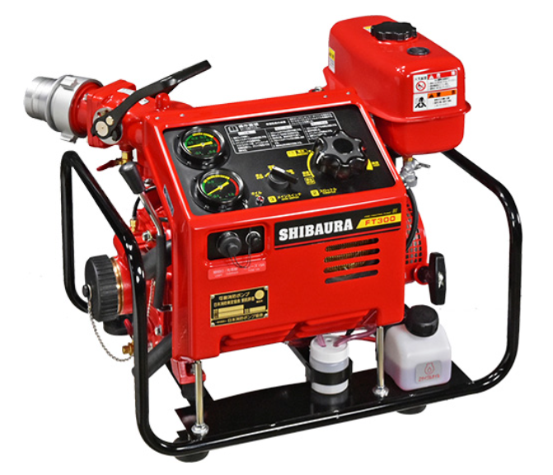
汽油便携式消防泵全球市场总体规模
据QYResearch调研团队最新报告“全球汽油便携式消防泵市场报告2023-2029”显示，预计2029年全球汽油便携式消防泵市场规模将达到2.3亿美元，未来几年年复合增长率CAGR为8.0%。
汽油便携式消防泵，全球市场总体规模

如上图表/数据，摘自QYResearch最新报告“全球汽油便携式消防泵市场研究报告2023-2029.
主要驱动因素:
D1：随着城市化和工业化的发展，火灾风险增加，因此对便携式消防泵的需求也随之上升。
D2： 便携式设计使得消防人员更容易携带和操作，适用于各种地形和应急情况。
D3：政府对火灾防控的法规要求以及行业标准的提升，促使企业和机构更积极地采用先进的消防设备，包括便携式消防泵。
主要阻碍因素:
R1：制造、维护和购买便携式消防泵的成本可能较高，这可能成为一些小型企业的限制因素。
R2：消防设备市场竞争激烈，企业需要不断提高产品性能和服务水平以保持市场份额。
R3：产品需要符合高标准的安全规定，这可能需要额外的研发和测试，以确保其在紧急情况下的可靠性。
全球汽油便携式消防泵市场前12强生产商排名及市场占有率（持续更新）

如上图表/数据，摘自QYResearch最新报告“全球汽油便携式消防泵市场研究报告2023-2029.
根据QYResearch头部企业研究中心调研，全球范围内汽油便携式消防泵生产商主要包括Tohatsu Corporation、Rosenbauer、Waterax、Huaqiu Machinery、Shaanxi Aerospace Power HI-Tech、Waterous、Huasheng Zhongtian、Magirus、Firefly Fire Pumps、Shibaura Fire Pump等。2022年，全球前五大厂商占有大约69.0%的市场份额。
QYResearch企业简介
QYResearch(北京恒州博智国际信息咨询有限公司)成立于2007年，总部位于美国洛杉矶和中国北京。经过连续16年多的沉淀，QYResearch已成长为全球知名的、面向全球客户提供细分行业调研服务的领先咨询机构；业务遍及世界160多个国家，在全球30多个国家有固定营销合作伙伴，在美国、日本、韩国、印度等有分支机构，在国内主要城市北京、广州、长沙、石家庄、重庆、武汉、成都、山西大同、太原、昆明、日照等地设有办公室和专业研究团队。
QYResearch是全球知名的大型咨询公司，行业涵盖各高科技行业产业链细分市场，横跨如半导体产业链（半导体设备及零部件、半导体材料、集成电路、制造、封测、分立器件、传感器、光电器件）、光伏产业链（设备、硅料/硅片、电池片、组件、辅料支架、逆变器、电站终端）、新能源汽车产业链（动力电池及材料、电驱电控、汽车半导体/电子、整车、充电桩）、通信产业链（通信系统设备、终端设备、电子元器件、射频前端、光模块、4G/5G/6G、宽带、IoT、数字经济、AI）、先进材料产业链（金属材料、高分子材料、陶瓷材料、纳米材料等）、机械制造产业链（数控机床、工程机械、电气机械、3C自动化、工业机器人、激光、工控、无人机）、食品药品、医疗器械、农业等。

